Министерство сельского хозяйства РФ
Кубанский государственный аграрный университет

Г. В. Серга, И. И. Табачук, Н. Н. Кузнецова

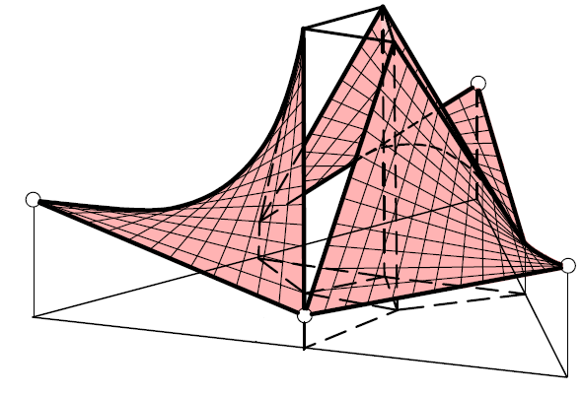

НАЧЕРТАТЕЛЬНАЯ ГЕОМЕТРИЯ
Часть II

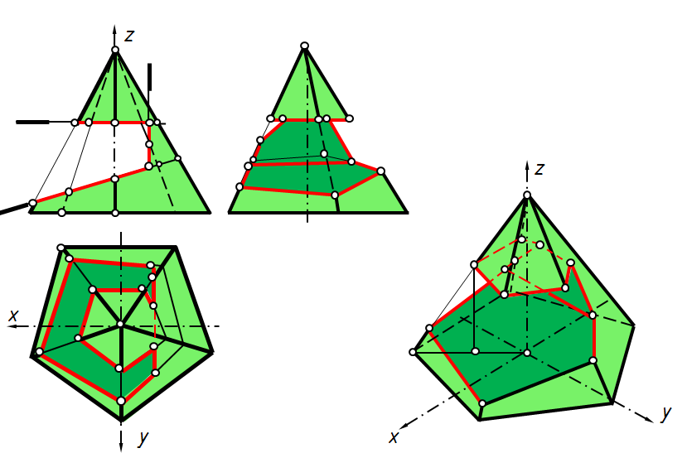

Краснодар
2013

